

**Erasmus+**

**IRSKO ISKUSTVO   
IRISH EXPERIENCE**

Nositelj projekta: **Medicinska škola Ante Kuzmanića-Zadar**

Broj projekta: **2021-1-HR01-KA122-VET-000017227**

Naziv projekta: **Irsko iskustvo**

**OPĆE INFORMACIJE**

*Erasmus+ je program Europske unije u području obrazovanja, osposobljavanja mladih i sporta, koji daje prihvatljivim korisnicima niz mogućnosti u pogledu financiranja svojih projekata u navedenim područjima. Europski razvojni plan prisutan je pri prijavama za organizacije koje se prijavljuju u području općeg odgoja i obrazovanja, strukovnog obrazovanja i osposobljavanja te obrazovanja odraslih.*

*Cijeli projekt je financiran iz sredstava europske unije.*

Dvadeset učenika će sudjelovati u projektu mobilnosti kroz koji će jačati svoja ključna znanja, vještine i kompetencije. Radom u ustanovama u Irskoj učenici će upoznati drugačije metode rada, nove tehnologije, suvremenu opremu i brigu za pacijente. Uz znanja iz struke koja će ovim putem dodatno obogatiti ovim projektom će usavršiti svoje znanje engleskog jezika jer će s kolegama i pacijentima/korisnicima komunicirati na stranom jeziku. Potaknuti će se bolje razumijevanje i tolerancija nasuprot drugih društvenih, kulturnih i jezičnih različitosti u multikulturalnom društvu. Kritički će se moći osvrnuti na nastavni program i principe rada u Irskoj i Hrvatskoj.

Po dolasku na stručnu praksu organizacija domaćin dočekati će učenike i nastavnike u pratnji, organizirati će sastanak dobrodošlice, te smjestiti sudionike projekta u odabrani hotel. Prvog dana boravka će sudionici biti upoznati sa znamenitostima grada, javnim prijevozom, najvažnijim informacijama o samom gradu kako bi kroz narednih 15 dana mogli samostalno pohađati praksu i upoznavati grad i kulturu. Tijekom stručne prakse imati će priliku primijeniti usvojeno znanje iz engleskog jezika i stručnih predmeta

**SMJEŠTAJ**

Učenici će biti smješteni u mjestu **GREYSTONES**, koji je obalni grad i [ljetovalište](https://en.wikipedia.org/wiki/Seaside_resort) u [okrugu Wicklow](https://en.wikipedia.org/wiki/County_Wicklow) u Irskoj. Leži na istočnoj obali Irske, 3,5 km južno od [Braya](https://en.wikipedia.org/wiki/Bray,_County_Wicklow) i 24 km južno od centra [Dublina](https://en.wikipedia.org/wiki/Dublin) i ima oko 20.000 stanovnika. Grad graniči s [Irskim morem](https://en.wikipedia.org/wiki/Irish_Sea) na istoku, [Bray Headom](https://en.wikipedia.org/wiki/Bray_Head) na sjeveru i [gorjem Wicklow](https://en.wikipedia.org/wiki/Wicklow_Mountains) na zapadu. To je drugi najveći grad u okrugu Wicklow.

**Katolički dom COOLNAGREINA,**

**Trafalgar Rd, Rathdown Lower, Greystones,**

**Co. Wicklow, Ireland**

Smještaj u trokrevetnim sobama, sa vlastitom kupaonicom, dvoranom za radionice i društvene igre. Učenici će putovati vlakom do radnog mjesta, a stanica se nalazi u blizini doma.

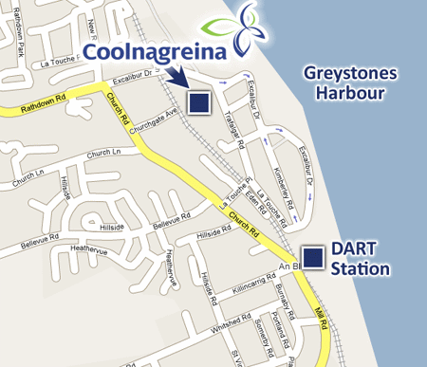

***Dodatne informacije potražiti na web stranicama.***

Ključne riječi**: Irska, Wicklow, Dublin, Greystones, Bray, Coolnagreina**